咸宁城发电子交易平台采购人端操作手册
- 打开咸宁城发电子交易平台（http://xncf.etrading.cn/），若未注册，则点击注册按钮，进行信息填写
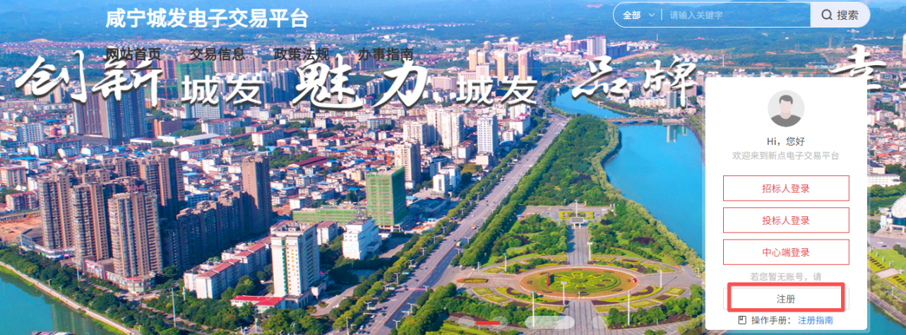
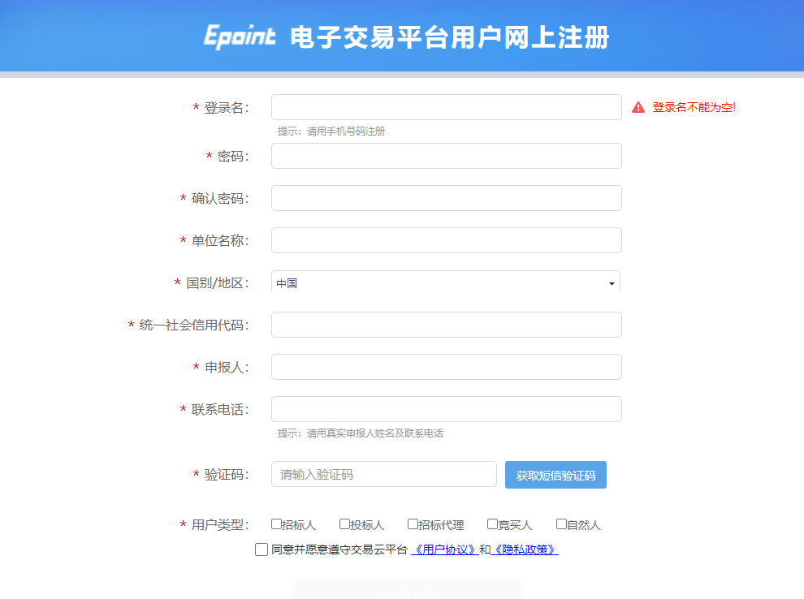
- 注册成功后账号密码登录系统，完善基本信息，点击修改信息，填写带*内容，点击电子件管理，上传相应文件，保存下一步即可。平台审核通过后，再次进入平台即可进入工作后台。
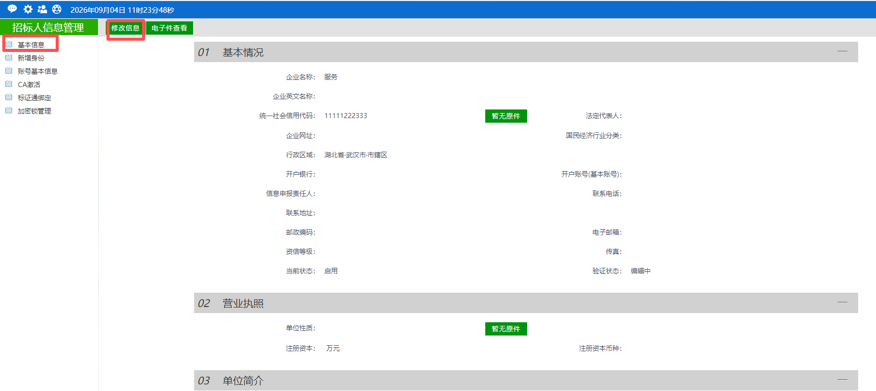
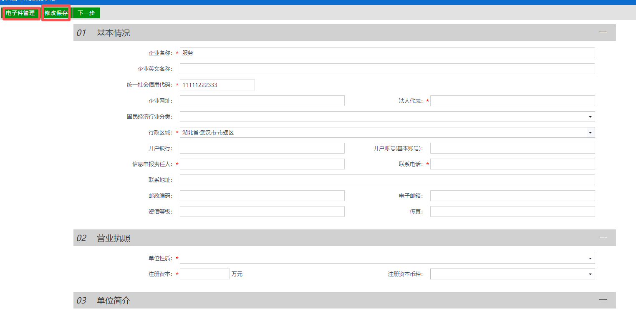
- 打开咸宁城发电子交易平台（http://xncf.etrading.cn/），点击“招标人登录”，输入账号密码或者ca锁密码后，选择对应身份登录，选择登录方式，选择主体类型登录到平台。
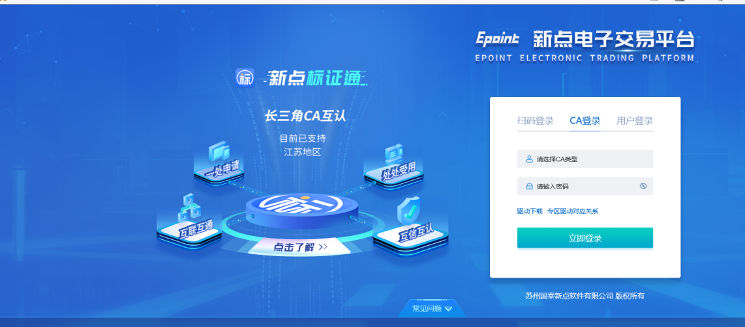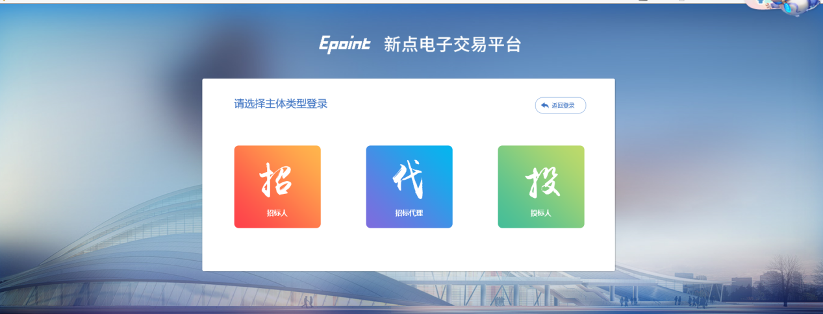
- 登录到平台后需搜索咸宁城发，点击专区
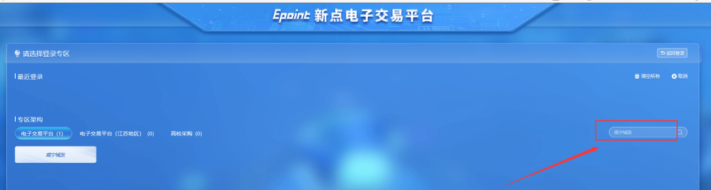
三、选择专区后采购人需确认自己项目的招标方式，如为公开招标项目需走【招标项目】菜单，如为非公开招标方式如谈判、询价等需走【非招标项目】菜单。
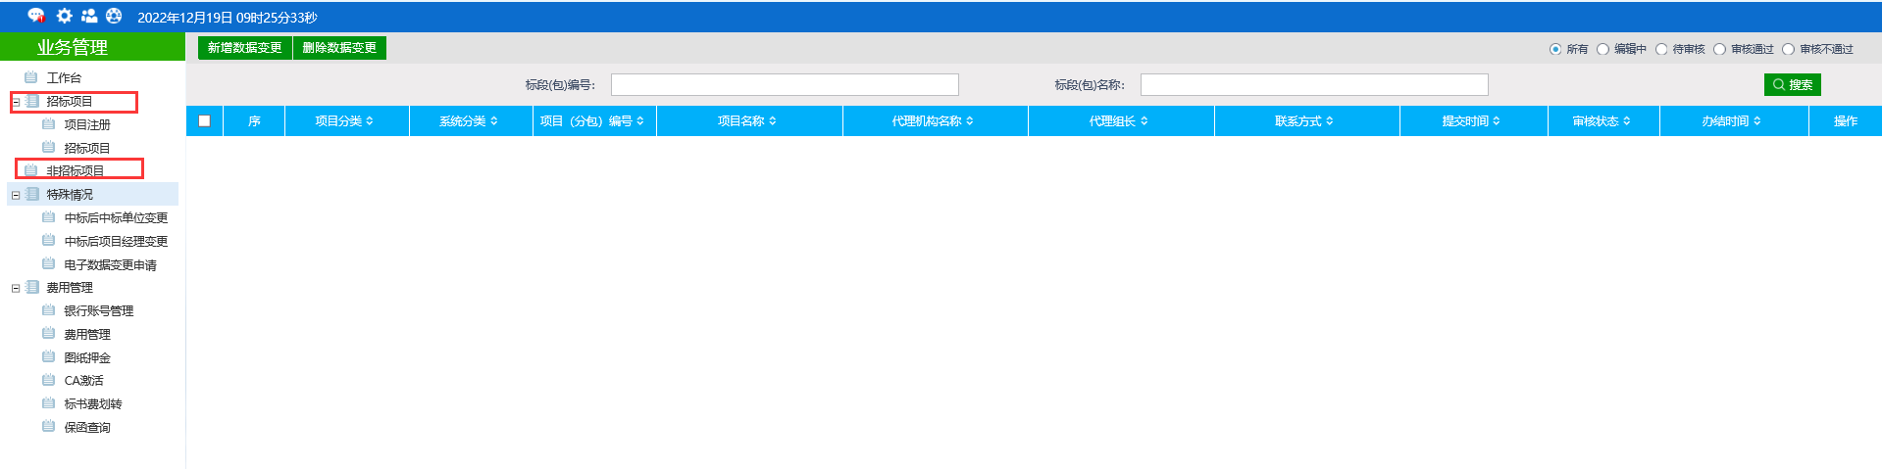
- 点击新增项目，填写基本信息，标红的是必填项。
“采用网上招投标”是指线上开评标，全流程电子标需选择是，目前都选择否。
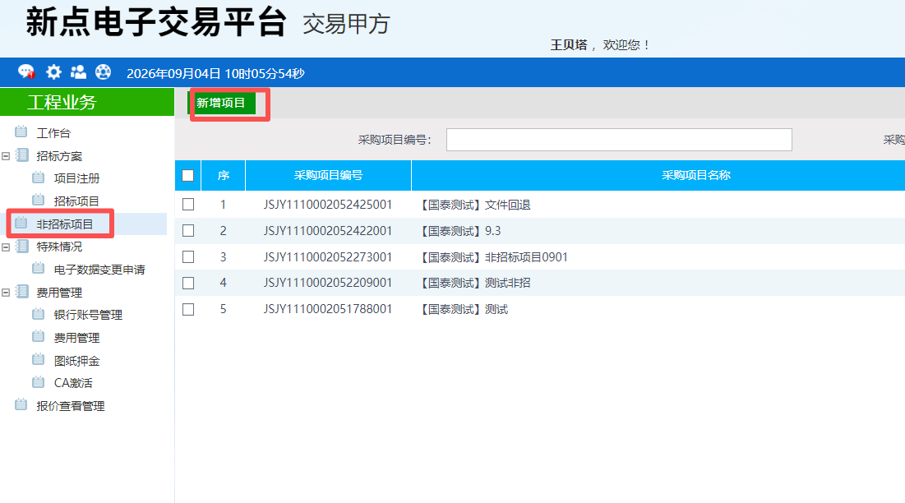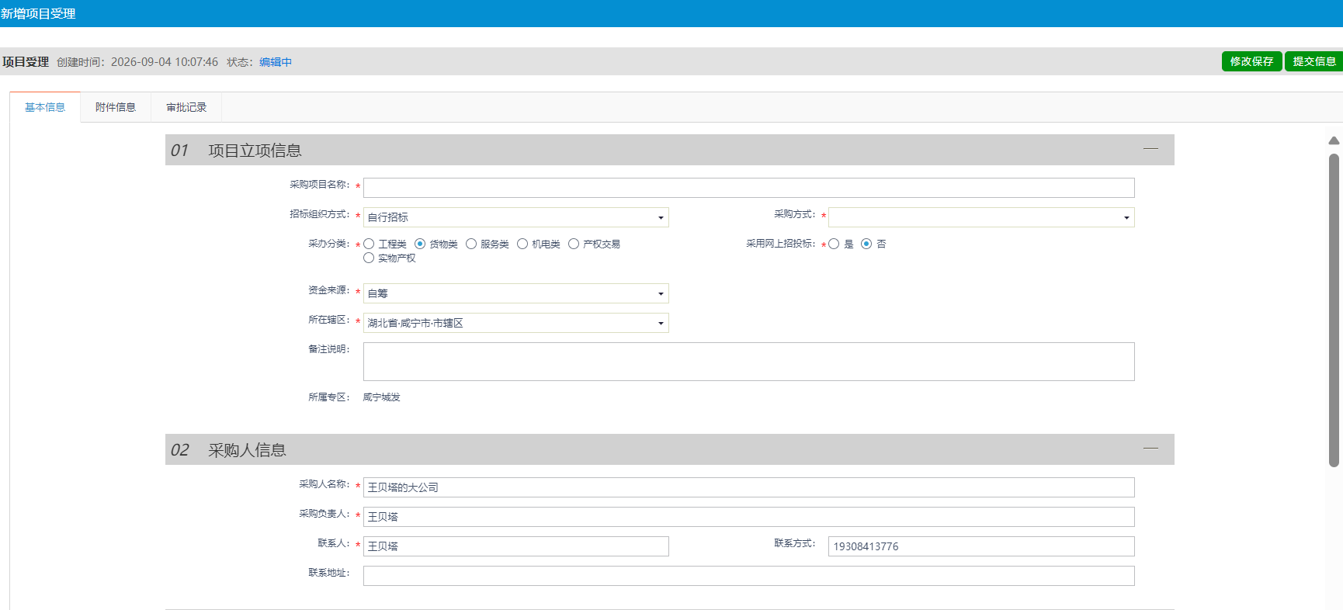
- 信息填写完成后，提交无需审核直接通过。通过后点击工作台，项目在工作台展示。点击操作按钮，进入项目流程。

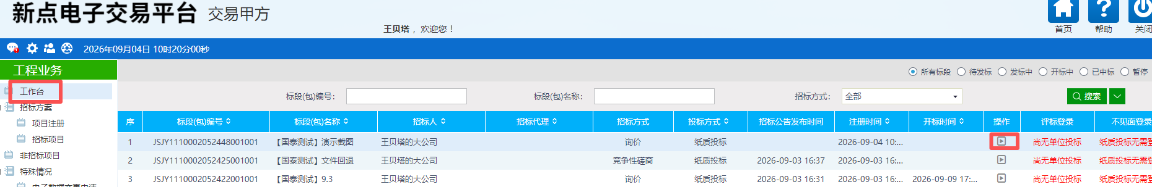

- 进入项目流程，点击【发标】—【开评标场地预约】菜单，开展开评标场地预约：
使用外部场地：勾选 “是否使用外部场地”，依次填写开标室、开标时间、评标室、评标时间，提交后由星晨完成审核。
使用系统配置场地：直接勾选对应的开标时间、评标时间，保存并提交，由星晨完成审核。
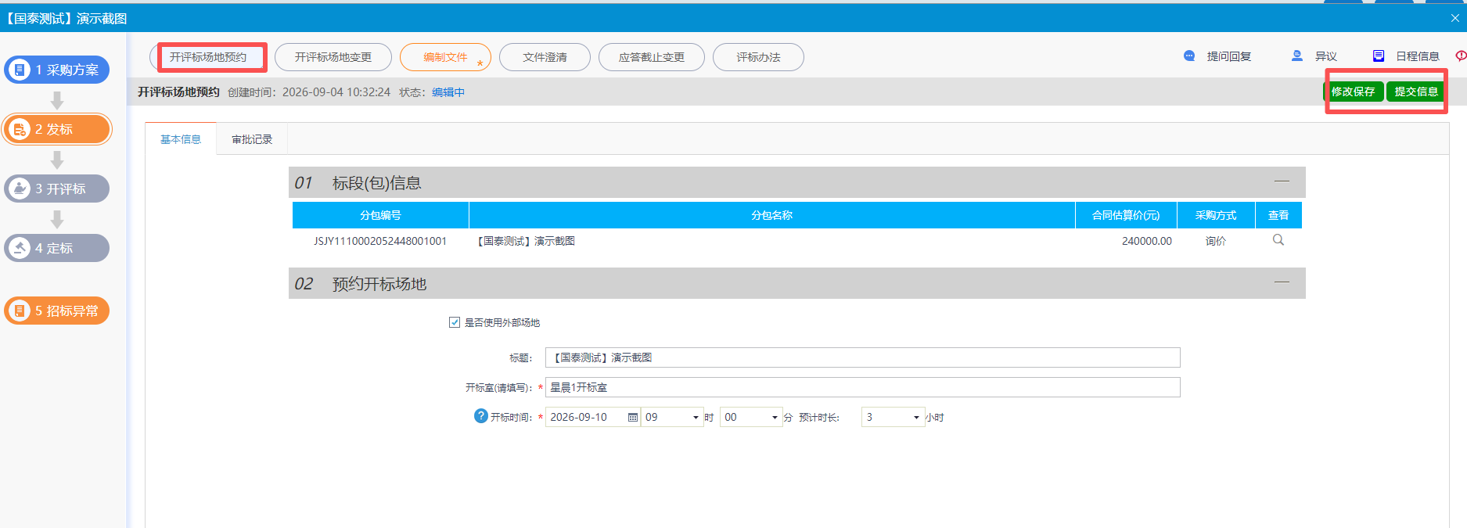

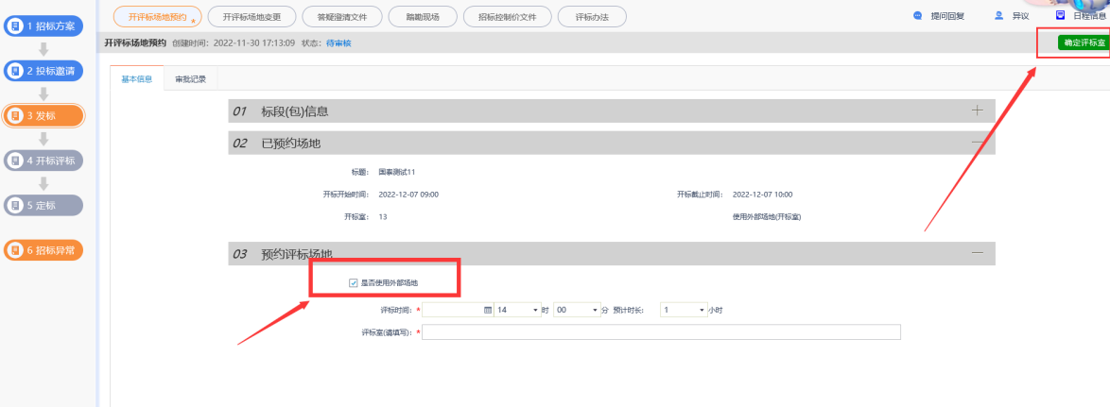
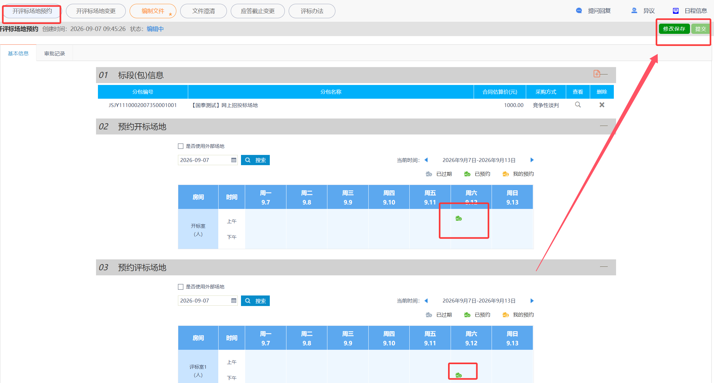
- 开评标场地预约完成后，需发布招标公告文件。填写相应信息，公告信息可粘贴，填写完毕后点击附件信息上传招标文件，点击提交，自行确认不可退回，发布到外网。
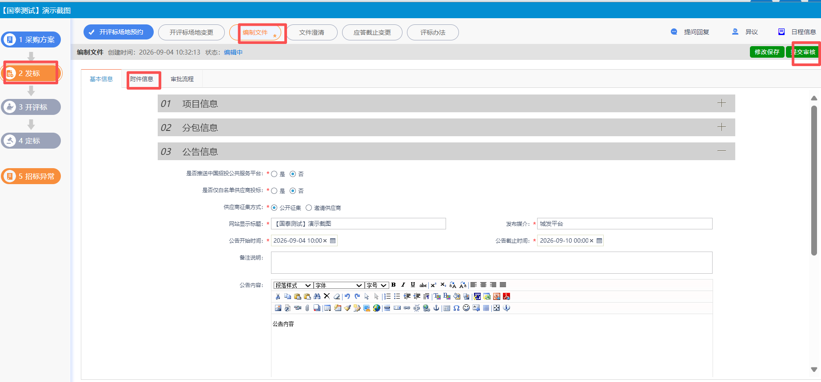

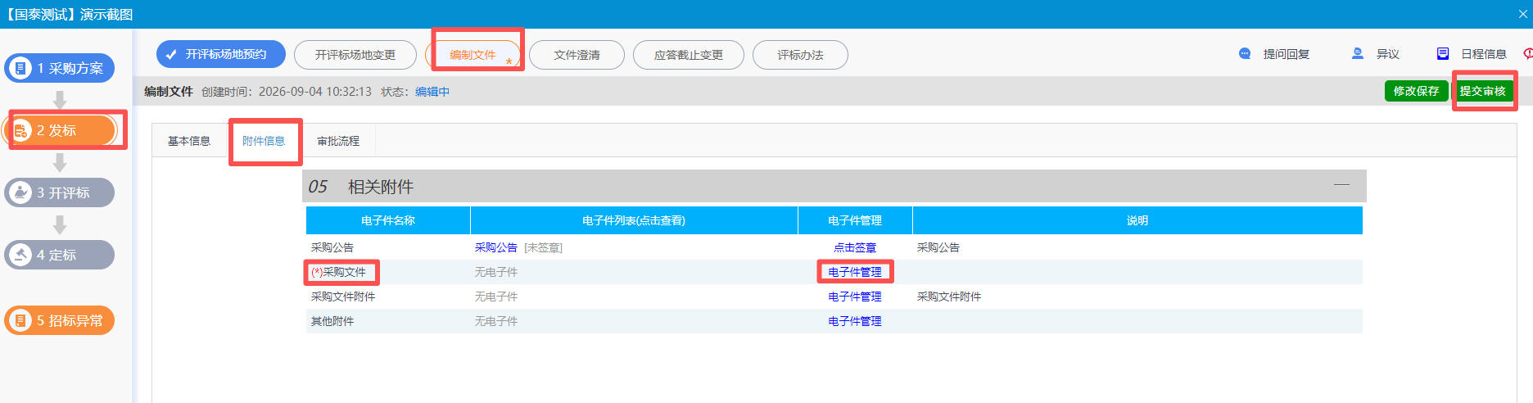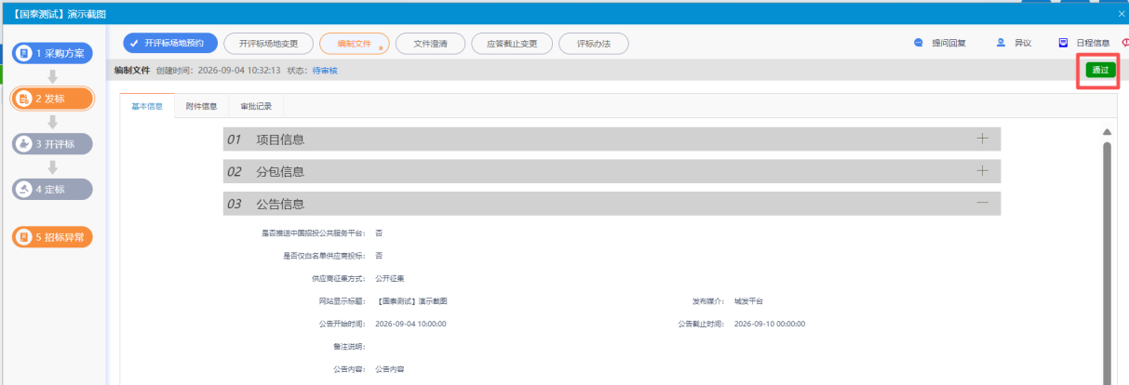
- 投标人线上报名，需要经办人审核，通过后投标人线上领取招标文件。线下开评标，开标前可查看参与单位数量，开标后展示参与单位名单。
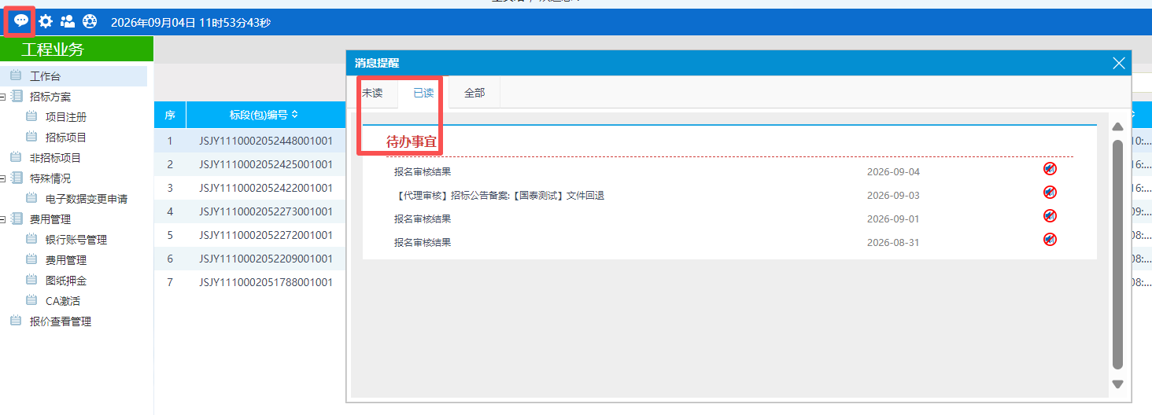
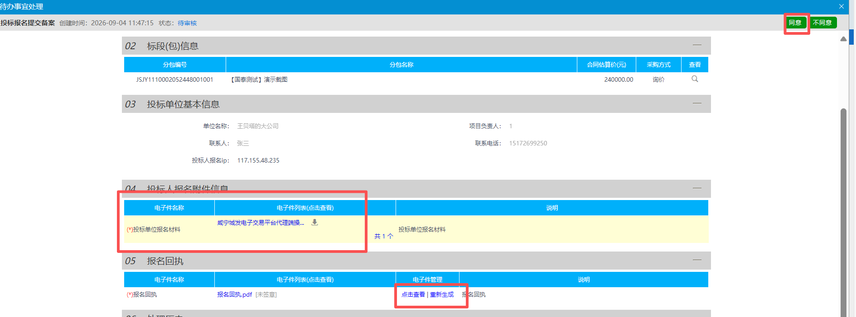

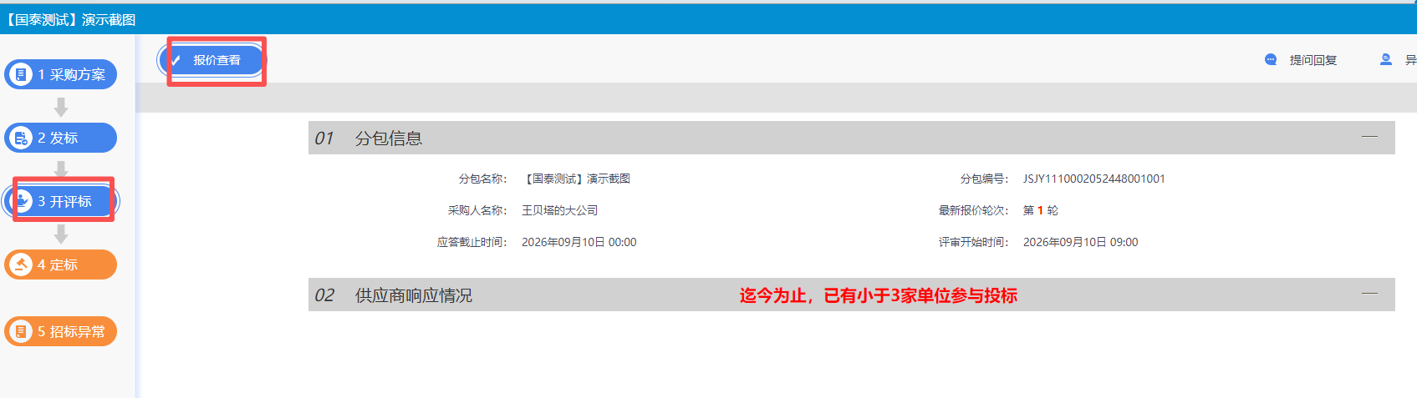
- 若需要发布中标候选人公示，则点击定标，结果审批，发布候选人公示。
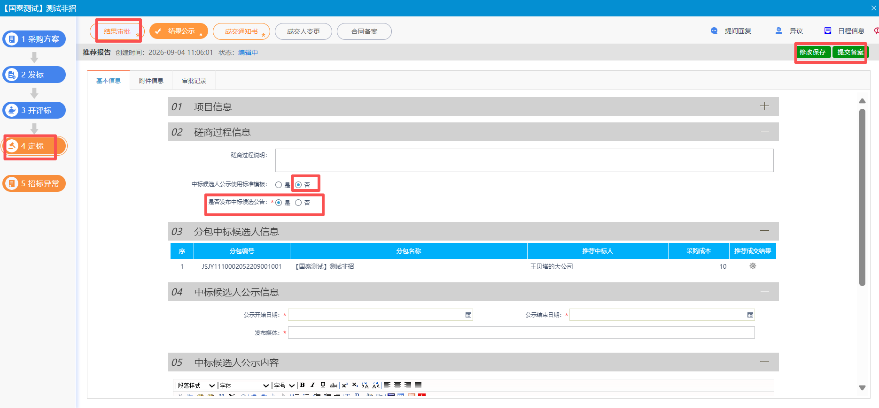
- 结果公示，中标通知书，点击相应栏目发布。结果公示不需要审核，中标通知书需要星晨审核。


